**附件1：报名系统操作手册(单位管理员操作手册、学员个人操作手册)**

监理员培训单位管理员--（单位注册）

注册、登录、审核操作流程

**第一步：账号注册**

手机微信扫描二维码，或浏览器打开链接：<http://v1.chaoxing.com/wechatAuth/appDetail?appid=d4da312f82d3c3d4&fid=5cc45bb071bfb8f2>

填写、上传真实信息，点击提交。

审核结果会在1~3个工作日发送至联系人邮箱。



**第二步：账号登录。**

审核通过后，邮箱收到登陆账号及密码，在浏览器输入并打开网址：

<http://scac.px.chaoxing.com/portal/login>

（为保证操作流畅，建议使用edge/谷歌/火狐浏览器打开）

选择机构账号登录：输入账号及密码，点击登录。

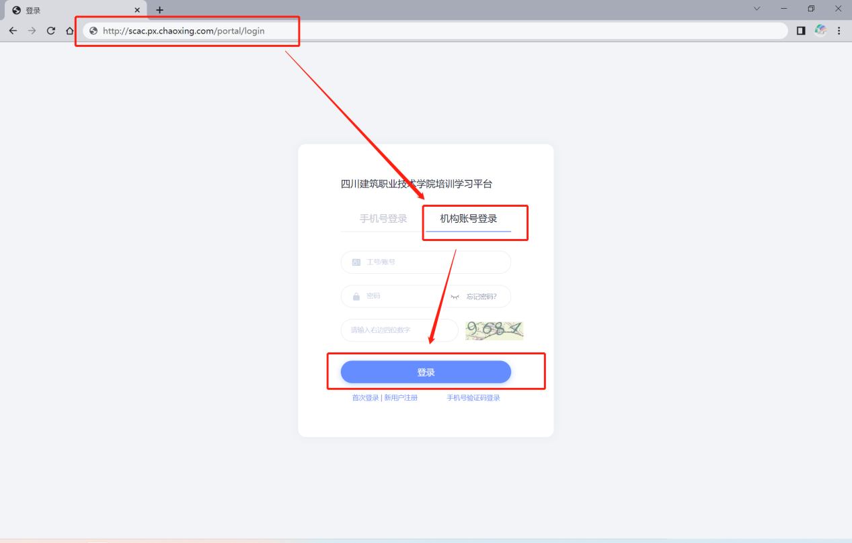

**第三步：审核学员信息。**

点击审核管理---审核列表管理，即可看到需要审核的学员。

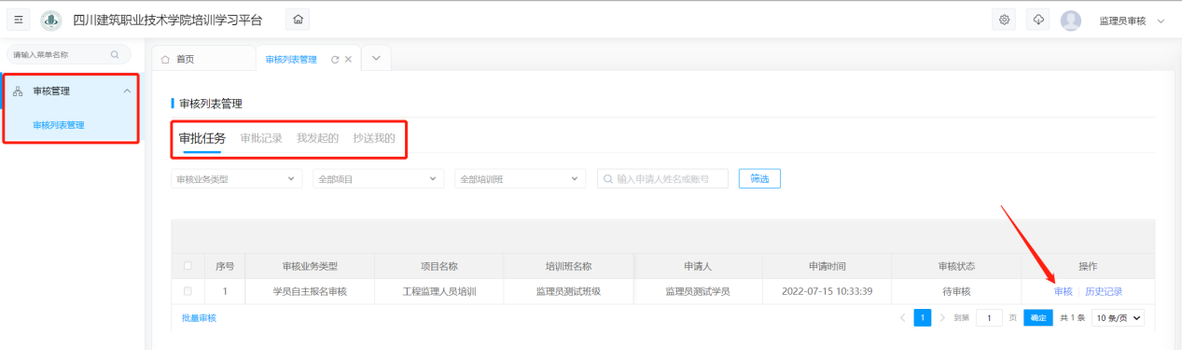

点击审核

审核学员的具体信息，点击蓝色字体查看学员上传的附件，确认是否为本单位学员。

**审核通过：点击通过--点击确定，学员即可缴费进入班级学习。**

**审核不通过：点击不通过--添加批语（此项不必填）--点击确定，学员会收到不通过的通知。**

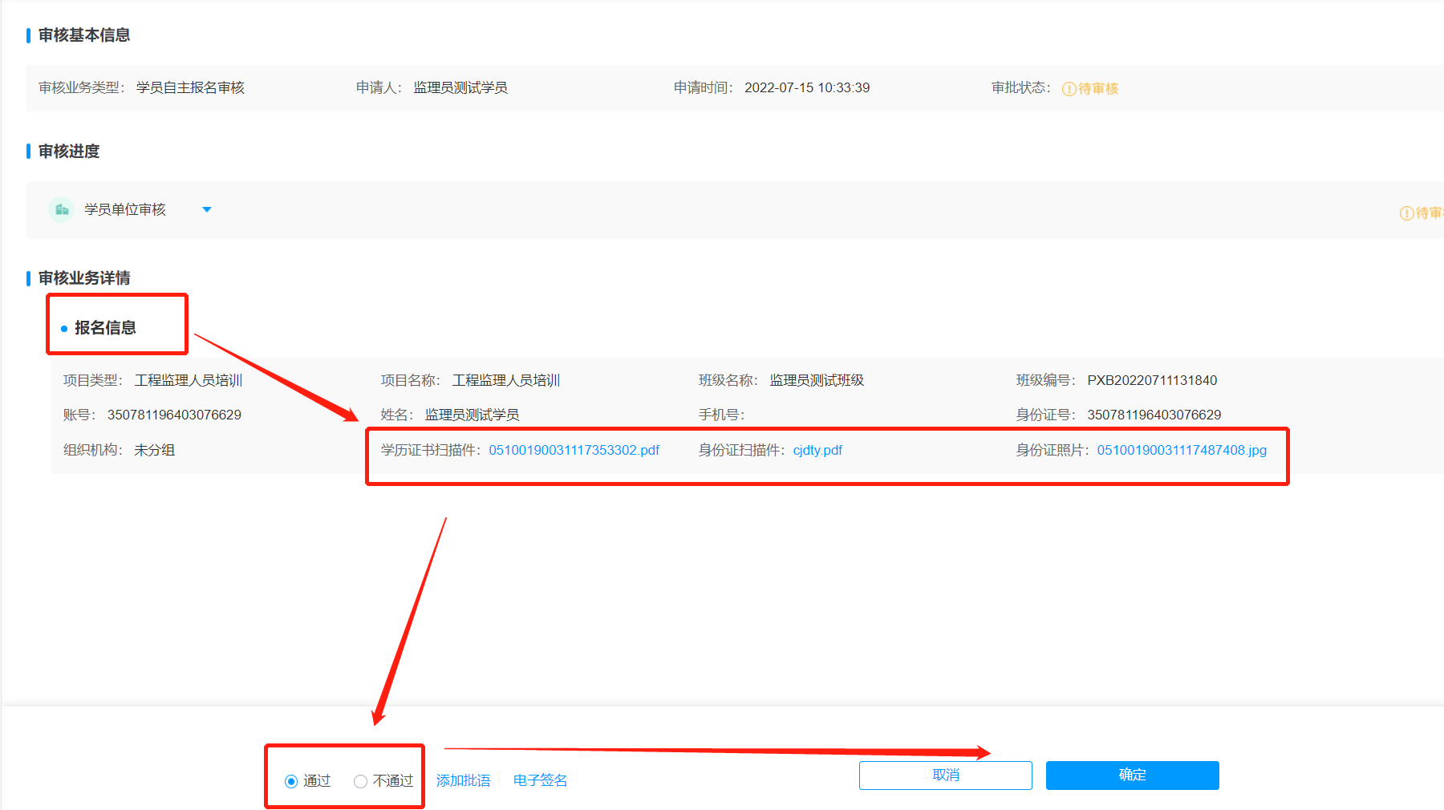

**第四步：查看审核记录**  
点击审核记录，查看审核记录；

点击详情，可查看学员信息。

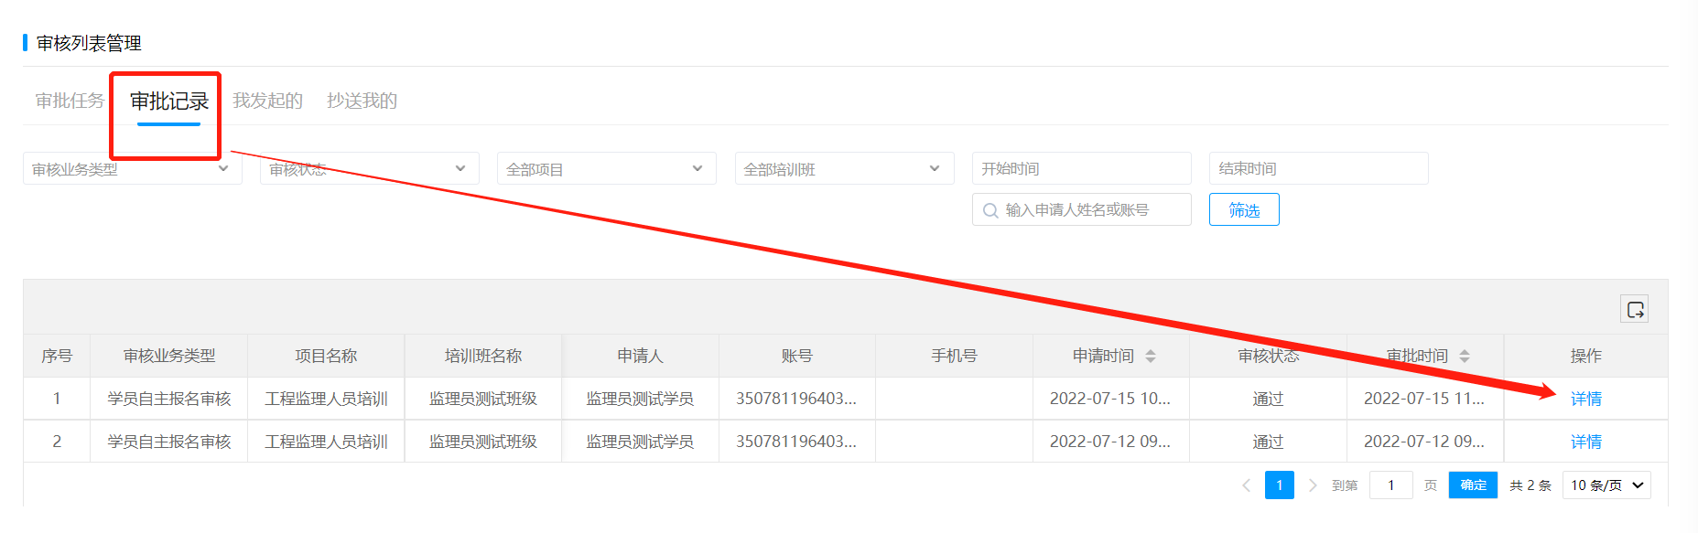



监理员培训学员--

报名操作流程

**第一步：平台登陆**

在浏览器输入网址并打开：<http://scac.px.chaoxing.com/>

**（备注说明：为了保障使用的流程性，建议使用edge/谷歌/火狐浏览器打开）**



**第二步：账号注册**

点击右上角的“注册”按钮，进行学员账号的注册，详细操作截图如下。

**点击注册**

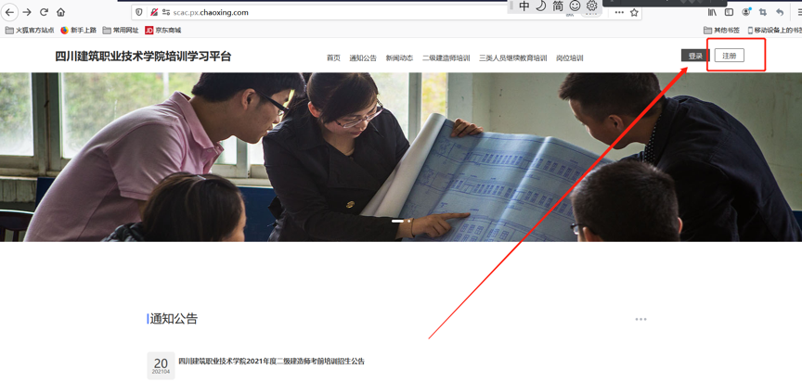

**注册信息填写**

**（备注说明：注册时请填写正确的身份证号，且学员单位必须填写，否则会影响报名）**

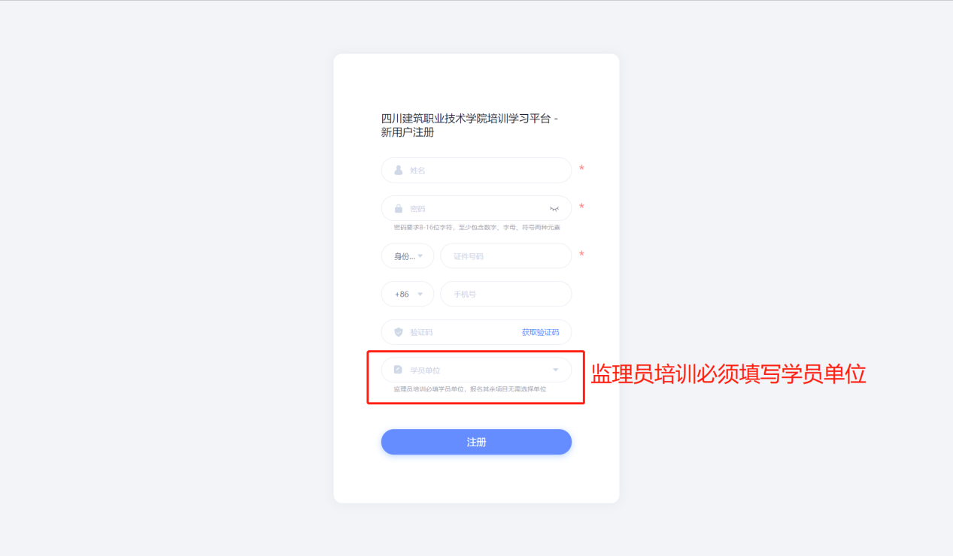

**出现该页面即为注册成功，并已登录**

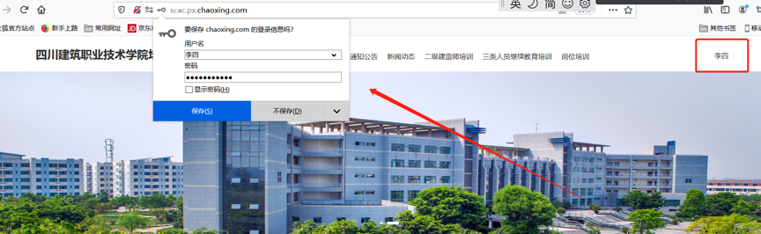

**第三步：项目报名**

**页面下拉，找到《监理员培训》的项目，点击报名**



**点击项目，跳转到如下报名页面，点击报名，按照流程操作即可。**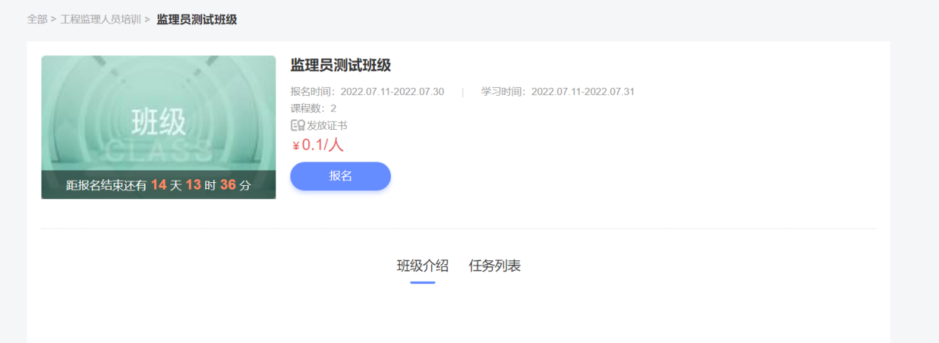

**阅读个人承诺书，并点击确认**



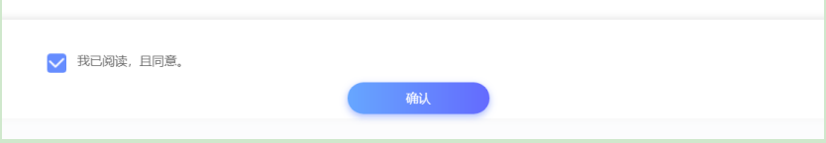

**填写报名信息，并点击提交报名信息：**

**基本信息只需要筛查，报名信息需要在线填写。红色星号为必填：**

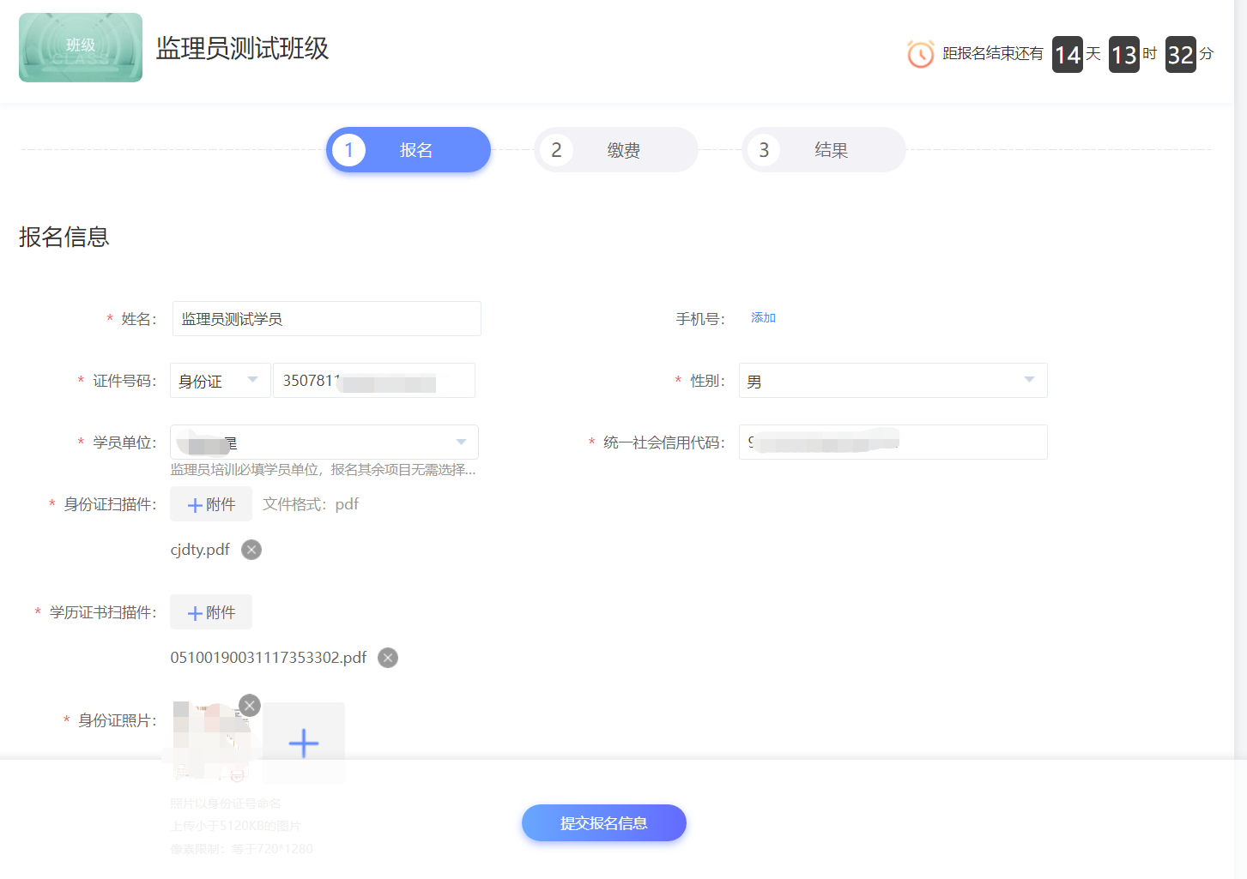

**确认报名信息，点击确定**

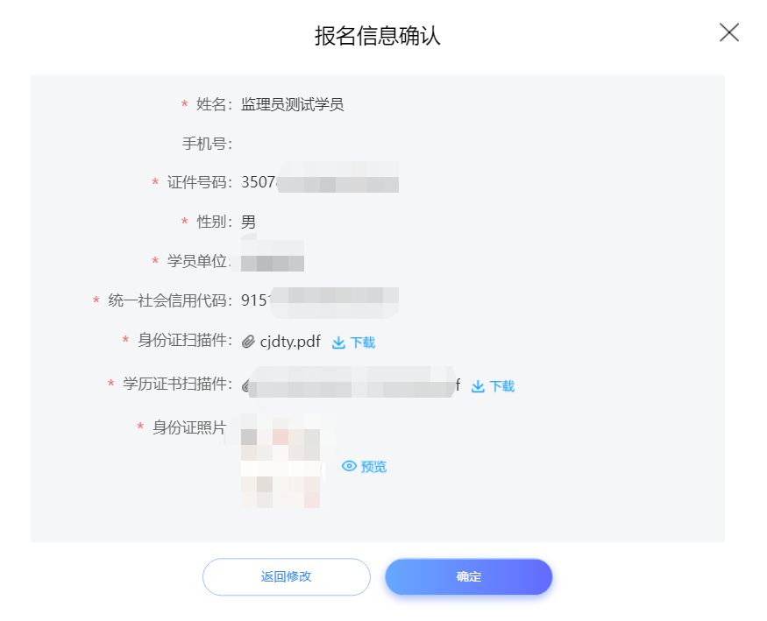

**弹出此提示即已报名成功，审核后即可在线付款并进入班级。**

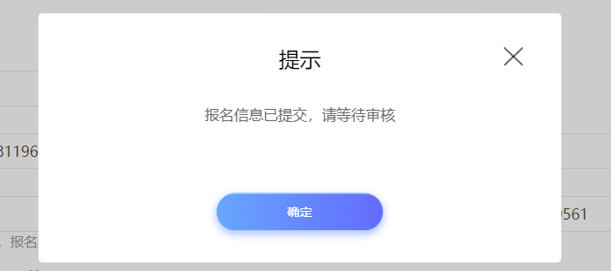



**第四步：缴费。**

管理员审核后，按照上面登录、报名的流程，打开培训班可以看到“报名审核通过”

点击“查看审核详情”，查看自己的信息。

点击“报名审核通过”，进入缴费。

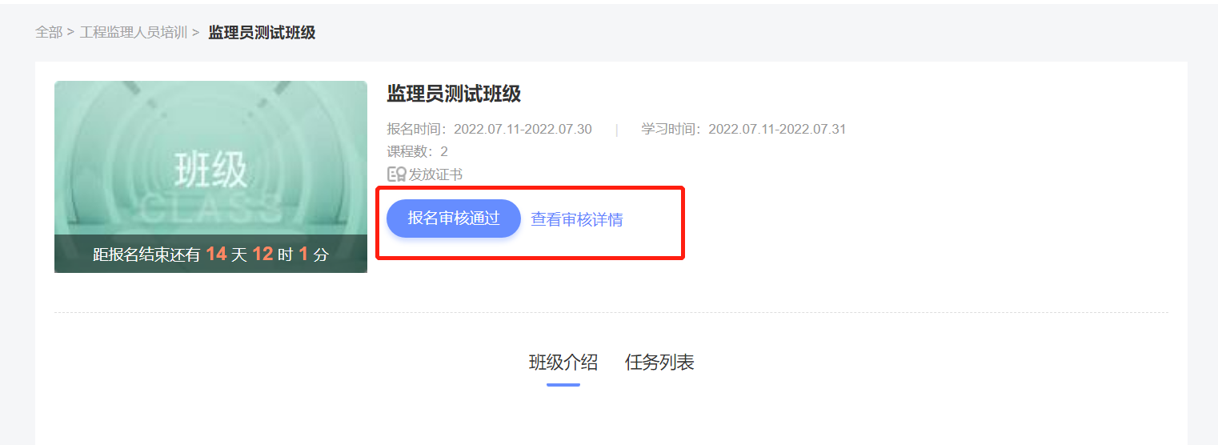

点击“提交订单”

**需要购买教材请勾选其他费用！！！（没有勾选即不购买，默认没有勾选）**

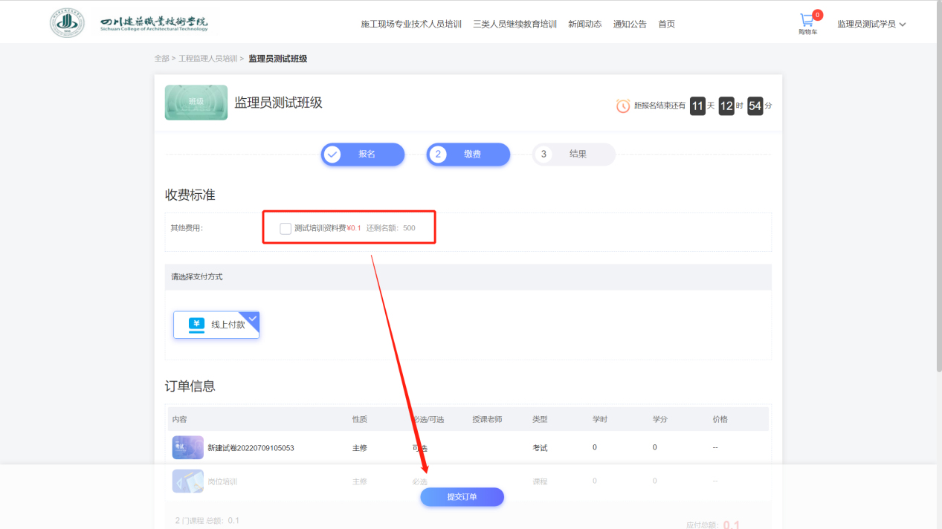

手机微信扫码支付

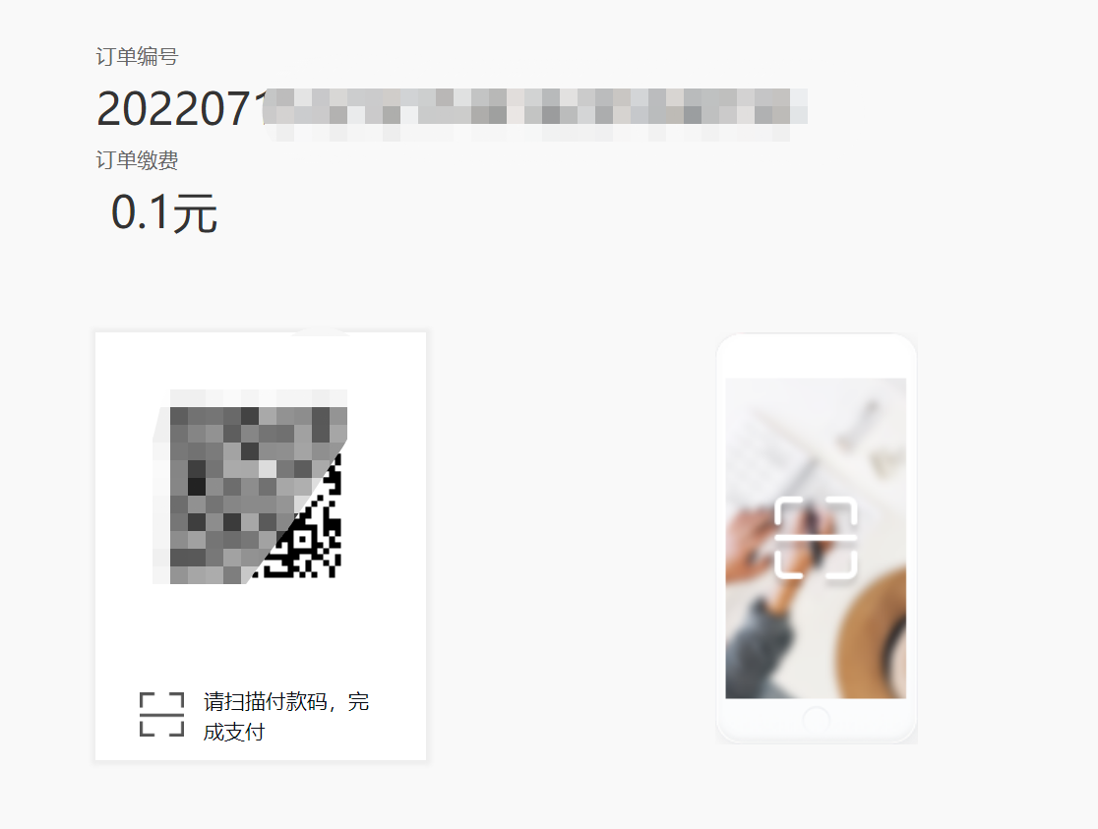

支付后会提示已支付成功。

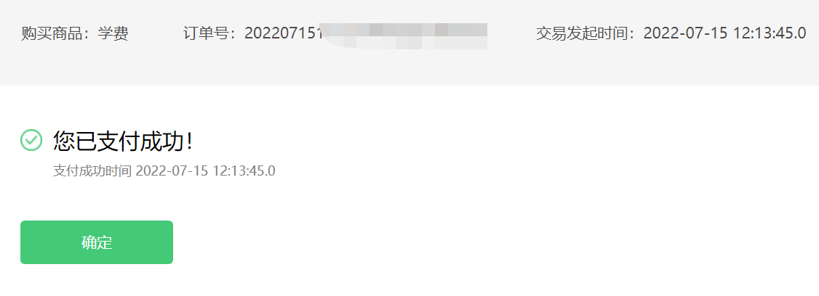

**第五步：学习**

**学习手册请到门户单独下载手册。  
网址：http://scac.px.chaoxing.com/**

